МБОУ «Булановская основная общеобразовательная школа Шебекинского района Белгородской области»

Открытый
УРОК – ИССЛЕДОВАНИЕ

«Неповторимая планета Земля»

ПОДГОТОВИЛ:
учитель биологии,
географии, химии
Дацковская Л. Н.

Булановка 2015 г.
Интегрированный урок биологии, географии, экологии в 7 классе.
Тема урока: «Неповторимая планета Земля».

Ученики 7 – го класса работали в составе творческих групп. Каждая группа получила свое исследовательское задание, по результатам выполнения которого она должна представить отчет в виде компьютерной презентации с подведением итогов работы.

Цель урока:
научиться работать с дополнительной литературой, анализировать факты, проводить исследования воды, делать анализ данных проб и формулировать на их основе выводы.

Задачи урока:
1. Образовательная: установить главные признаки планеты Земля: происхождение, развитие жизни, влияние человека на природу Земли.
2. Формировать умения: работать с учебником и дополнительной литературой, совершать мысленные операции и оформлять их результаты в виде компьютерных презентаций и в письменной и устной форме.
3. Углубить экологические знания учащихся, воспитывать гуманное отношение к природе, чувство ответственного отношения ко всему живому, формировать духовно-нравственные качества личности.

Оборудование: компьютер, интерактивная доска, проектор, презентации
подготовленные группами учащихся, наборы посуды для
исследований: стаканы, мерные цилиндры, колбы, таблички с
надписями: «биологи», «географы», «экологи», стенды
«Заповедники Белгородской области», карточки для
рефлексии.

ХОД УРОКА:
1. Организационный момент.

Здравствуйте, дорогие ребята и гости нашего урока. Сегодня мы встречаемся с вами на необычном уроке. Мы с вами находимся в лаборатории по исследованию самого уникального объекта, который есть в нашей Солнечной системе – планета Земля. Тема нашего исследования: «Неповторимая планета Земля». Цель нашего исследования:
- Установить, как возникла и развивалась планета Земля.
- Установить какие черты уникальности имеет эта планета, в чем её отличие от других планет Солнечной системы.
- Выяснить, как возникла жизнь на Земле, и какое влияние оказывают живые организмы на планету.
- Задуматься о том, что ждет нашу планету в будущем, и какова роль каждого из нас в сохранении природы Земли.
Свою работу мы с вами начнем с выступления экспертных групп: «географов», «биологов» и «экологов». Каждая из этих групп получила свои задания для проведения исследовательской работы и сегодня нам ученые представят свои результаты.

2. Результаты работы экспертных групп.
Задание групп географов:
Установить, как возникла планета Земля, как она развивалась, в чем ее уникальность и неповторимость в Солнечной системе.

Выступления географов. Презентация № 1.
1. Существует много гипотез (предположений) происхождения Земли. Одни ученые считают, что Солнечная система образовалась из единого газопылевого облака или туманности 4,7 миллиардов лет назад. Облако сжималось, вращалось и приобретало форму диска, вещество его уплотнялось и разогревалось. В центре облака начались ядерные реакции, образовалось Солнце, а из сгустившихся твердых частиц – планеты и их спутники. По другим представлениям Земля и планеты образовались из холодного газопылевого облака. Со временем появились сгустки-планеты.
Есть гипотезы происхождения планеты Земля в результате космических катастроф – мощных взрывов, вызванных распадом звездного вещества.
Современные ученые предполагают, что Солнце и планеты возникли из межзвездного вещества – частиц пыли и газа.
2. На древней нашей планете, условия в момент ее появления были совсем не такие как сейчас. Да и вид Земли не соответствовал современному. Мы с вами находимся сейчас в самом начале развития нашей планеты. Что же было с ней в самом начале ее развития?
Развитие нашей планеты принято делить на этапы – эры. Эры на Земле сменялись одна за другой. Это были архейская (древняя), протерозойская (ранняя жизнь), палеозойская (древняя жизнь), мезозойская (средняя жизнь), кайнозойская (новая жизнь). В каждую из этих эр вид нашей планеты существенно менялся: появлялась атмосфера, гидросфера и формировался рельеф Земли.
3. 180 млн. лет назад на Земле существовал единый материк Пангея, который раскололся на два больших материка: Лавразию и Гондвану. Каждый из этих крупных материков дал начало новым материкам. Лавразия дала начало Евразии и Северной Америки, а Гондвана дала начало Африки, Австралии, Антарктиды и Южной Америки. 135 млн. Северная Америка начала удалятся от Европы, а Африка удалилась от Южной Америки.
Сложное строение имеет наша планета и внутри. В ее центре расположено ядро, состоящее из двух слоев: внутреннего и внешнего. Внутреннее ядро твердое, а внешнее - жидкое, оно находится в расплавленном состоянии. Температура ядра +6000 градусов.
Мантия составляет 85% объема Земли. Имеет температуру + 2000 градусов. Верхний слой мантии пластичен и размягчен, именно по нему происходит перемещение материков.
Земная кора – твердая оболочка Земли, по которой мы ходим и на поверхности, которой живем. Ее толщина от 5 км (под океанами) до 75 км в горах.
4. Развитие нашей планеты шло совсем по другому, в сравнении с развитием других планет Солнечной системы. Земля занимает третье место от Солнца. Ее орбита удалена от Солнца в среднем на 150 млн. км. На долю Земли приходится малая часть солнечного света и тепла. И этого количества достаточно для жизни на ней. Наша планета обладает атмосферой, которая как одеяло защищает Землю от охлаждения и перегревания. В атмосфере есть озоновый слой, защищающий все живое планеты от излучения из космоса.
Только Земля обладает огромными запасами воды. Только наша планета имеет почву – верхний плодородный слой земли. Все эти особенности нашей планеты и делают возможным существование на ней разнообразных организмов, в том числе и человека.
5. Итоги проведенного исследования географов (презентация географов).

Выступление биологов. Презентация № 2.
Задание группы биологов: Установить, как происходило развитие живых организмов на Земле, какую роль они играют на Земле. Как мы можем помочь природе?

1. Группа биологов работала над проблемой: «Установить роль живых организмов на планете Земля».
На протяжении миллиарда лет после появления нашей планеты в ее атмосфере и водах накапливались компоненты жизни. Со временем в водах первобытного океана начала зарождаться жизнь. Мало-помалу химические реакции происходящие в воде, создали органические соединения, которые являлись составными компонентами белков. Постепенно, органические вещества соединились в комочки-сгустки. Немногочисленные первые организмы начали поддерживать свое существование путем дыхания и поглощения пищи из окружающей среды. Некоторые из них были подвижны и плавали с помощью хвостов, другие пассивно висели в воде. Первые попытки жить на суше предприняли двоякодышащие рыбы, у них появились легкие – важный орган дыхания на суше.
2. Важным этапом развития жизни на Земле можно считать появление современных живых организмов. На Земле возник своеобразный растительный покров нашей планеты. У растений появился важный процесс – фотосинтез. Фотосинтез – это процесс сложных химических реакций, в результате которых под воздействием солнечной энергии в растении простые неорганические вещества превращаются в органические. Благодаря фотосинтезу ежегодно на Земле образуется 150 млр. тонн органического вещества и выделяется такое количество кислорода, которое необходимо всему живому нашей планеты. Растения тесно связаны с живыми телами нашей Земли. Важным связующим звеном между растениями и животными служат пищевые цепи.
3. За время своего существования и развития Земля претерпела глубокие изменения и достигла высокой степени развития. Наша планета в своем развитии прошла этапы от простейших молекул и организмов до появления человека. На эволюционном этапе развития Земли появление человека стало появлением могучей силы, которая воздействует на природу. Человек, своей хозяйственной деятельностью изменил природу своей планеты, создал на ее поверхности множество искусственных сооружений, запустил корабли в космос, достиг высоких технологий. Все это привело к проблемам современности:
1. Истощению видового состава планеты.
2. «Бездумная» вырубка лесов.
3. Лесные пожары по вине человека.
Одним из страшных бедствий для природы становятся лесные пожары. Чаще всего лесные пожары бывают от неосторожного обращения с огнем. Человек бросает костер в лесу, а ветер разносит огонь по лесу. Сколько деревьев уничтожает такой пожар! Сколько птиц и зверей погибнет в огне. Звери будут метаться с места на место по лесу. Много-много лет должно пройти, прежде чем на этом месте вновь разрастется высокий зеленый лес, в котором так хорошо побывать в летние дни, поискать ягоды, грибы и орехи. Лесной пожар страшное бедствие – не забывайте об этом!
4. Человек стал опасной и страшной силой на планете Земля! Как же человек может помочь природе? И что для этого можем сделать мы, обычные школьники?
Оказывается, человек давно заботится о природе нашей планеты, для охраны растений и животных он создает особо охраняемые участки – заповедники, заказники, национальные парки. На территории Белгородской области существует крупный заповедник «Белогорье» ( о заповедниках по презентации).
Как же мы помогаем природе? У нас в школе проводится большая природоохранная работа. Уже три года в нашей школе существует трудовой лагерь экологической направленности «ЭКОГРАД». Мы, отдыхаем в этом лагере и проводим природоохранную работу: проводим акции в защиту планеты от мусора, сажаем растения, убираем территории школьного двора, родников, проводим акции «Первоцвет», «Живи, Ёлка», «Покормите птиц зимой!», проводим уборку территории «Панского колодца» в селе Булановка, проводим разъяснительную работу с учащимися нашей школы и жителями по повышению их экологической грамотности и призываем их не захламлять природу, беречь и охранять ее богатства.

Выступление групп экологов. Презентация № 3.
Задание группы экологов:
Определить основные показатели свойств воды (прозрачность и запах) из разных источников села Булановка. Сделать основные выводы о пригодности вод для жителей села.
Задачи исследования:
- Установить основные свойства вод из различных источников села Булановка.
- Выяснить, какие виды вод безвредны для употребления в быту жителями села.
- Пропагандировать среди жителей села экологическую культуру по охране вод своей местности.
Ход исследования:
Этап № 1: Работа с дополнительной литературой. Взятие проб воды из различных источников села Булановка.
Были взяты пробы из трех различных источников
- Родник местечка Дубовенька
- Местный пруд.
- Водопроводная вода.

Этап № 2: Исследование воды из разных источников.
1. Определение прозрачности вод.
2. Определение интенсивности запаха вод.
3. Фиксирование итогов работы.

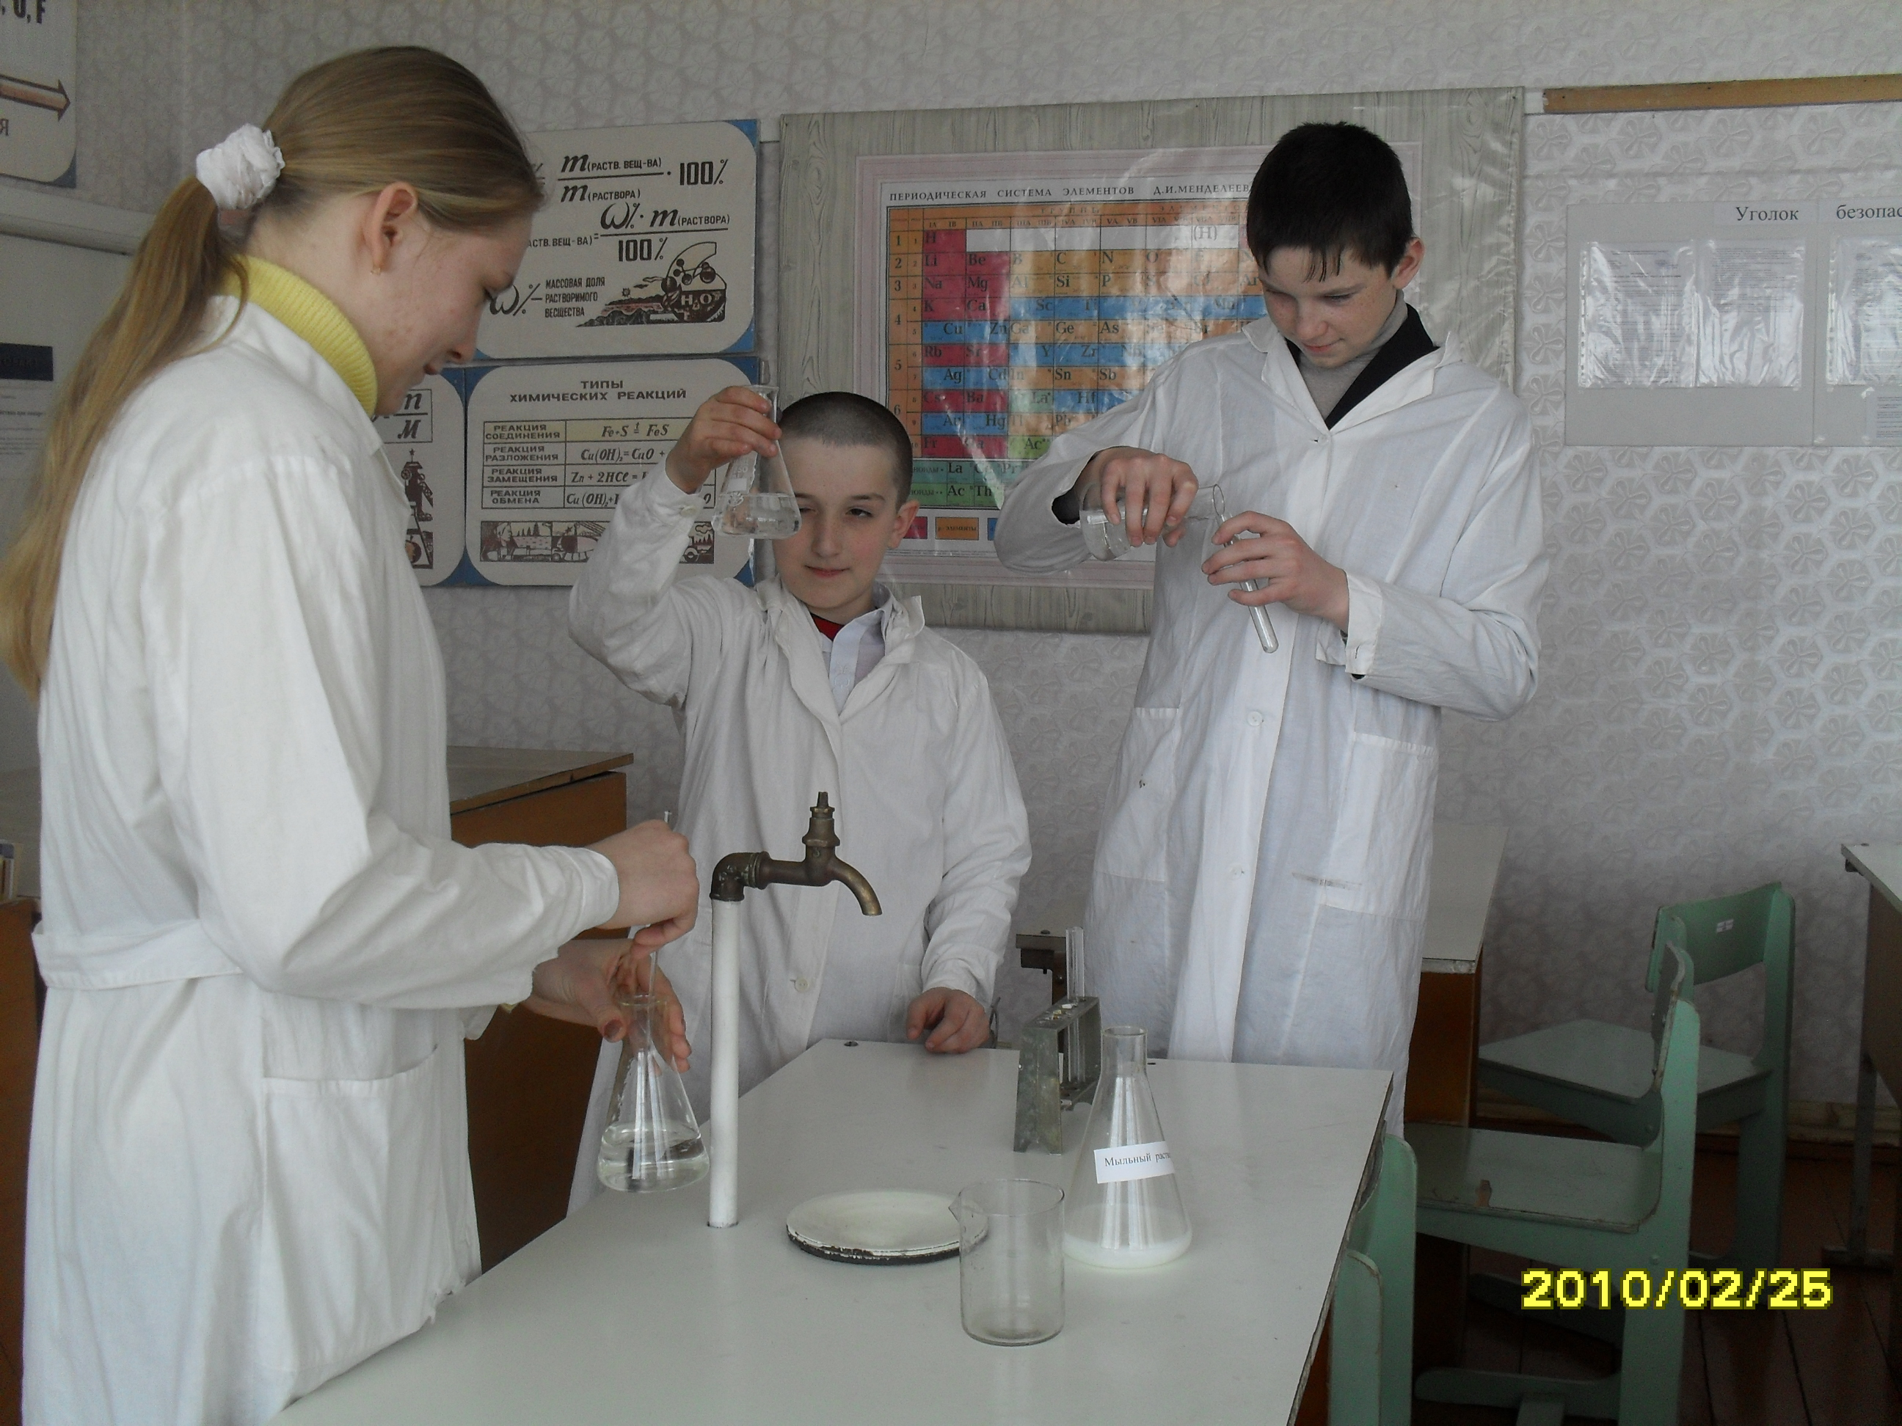

Этап № 3: Итоги работы. Выводы.
Объектом своих сегодняшних исследований мы выбрали самое распространенное вещество на планете Земля – воду. Океан занимает ¾ поверхности нашей планеты. Вода – одно из самых удивительных веществ на Земле, драгоценная жидкость, дар природы нашей планете. В таком количестве, как на Земле, ее нет нигде в Солнечной системе. Но самой ценной на Земле является пресная вода. Наша родина занимает первое место в мире по запасам пресной воды. И хотя в России сосредоточено больше всего пресных вод, одна из главных проблем нашей страны: загрязнения водоемов и нехватка питьевой воды.
Тема нашего исследования: «Определение прозрачности и интенсивности запаха воды и ее пригодности из разных источников села Булановка».
Свои исследования мы провели в три этапа: (по презентации)
- Взятие проб воды из родника близ хутора Дубовенька, из пруда местечка Стубле и из водопроводного крана нашей школы.
- Исследование проб воды.
Мы провели исследования проб воды на прозрачность и интенсивность запаха.
В три стакана налили каждую из проб воды. Для образца мы наливали и дистиллированную воду. Каждую из проб воды мы перелили в цилиндр, с делениями и следили за тем, на какой высоте столба воды читается печатный текст. Так мы определяем прозрачность воды.
Следующие пробы воды мы разливаем в колбы и плотно закрываем пробками и сильно встряхиваем. Быстро открываем пробку и отмечаем характер и интенсивность запаха. Даем оценку интенсивности запаха каждой из проб по шкале в баллах.

Итоги работы экологов представлены в форме заполнения таблицы.
Проба воды | Высота уровня воды, при чтении текста. | Интенсивность запаха воды (баллы). | Вывод об использовании вод человеком.
Родниковая вода | 35 см | 2 | Пригодна, для использования в быту.
Прудовая вода | 19 см | 5 | Пригодна для использования в хозяйственной деятельности.
Водопроводная вода | 38 см | 3 | Пригодна для использования в быту.

Выводы:
- Воды села Булановка пригодны для использования человеком в быту (родниковая и водопроводная) и хозяйственной деятельности (прудовая).
- Для большей эффективности необходима помощь взрослых и администрации села по благоустройству родников и прилегающих территорий.
- Мы убеждены в том, что наша работа по исследованию и изучению вод нужна, и поэтому мы стараемся разъяснять младшим школьникам, сверстникам необходимость бережного отношения к нашей общей ценности – воде, так как она является источником жизни на Земле.

3. Подведение итогов работы на уроке учащихся.
1. Компьютерная презентация учителя.
«Бесчисленные миллиарды звезд разбросаны во Вселенной. Они рождаются и умирают. Но их быстротечная жизнь полна несказанной красоты, гармонии и порядка, полна неразгаданного смысла, пронизывающего все мироздание. В этом потоке Вселенной затерялась наша маленькая планета Земля, колыбель человечества, изначальная цель которого – сохранить Землю и все ее природное богатство для будущих поколений»
2. Чтение стихов учениками.
1. Черная бездна…Звездная пыль…
Холодом дышит вечность,
Переплетая сказку и быль
Миг и бесконечность!
- Кто-то, когда-то задал маршрут,
Не объяснив секрета,
И совершает неведомый путь
Маленькая планета.
3. Кружится, вертится шар голубой,
Нас на груди качая.
Крутится, вертится не для того,
Чтоб все начать сначала.
- В кружении стай вездесущих ракет
Так нелегко вращаться
Все-таки пять миллиардов лет
Отдано цивилизации.
- Мелкой дрожью на полюсах
Дает о себе знать усталость
И застывает вопрос на устах:
«А сколько еще осталось?»
- Стали люди сильными, как боги,
И судьба земли у них в руках,
Но темнеют страшные ожоги
У Земного шара на боках.
7. Мы давно освоили планету
Широко шагает новый век.
На Земле уж больше пятен нету,
Черные сотрешь ли, человек?
- Моя планета – человеческий дом.
Ну как ей жить под дымным колпаком,
Где сточная канава – океан,
Где вся природа поймана в капкан,
Где места нет ни аисту, ни льву,
Где стонут травы: «Больше не могу».
- Берегите Землю!
Берегите
Жаворонка в голубом зените,
Бабочку на листьях повелики,
На тропинке солнечные блики,
На камнях играющего краба,
На могиле тень от баобаба,
Ястреба, парящего над полем,
Полумесяц над речным покоем,
Ласточку, мелькающую в жите.
Берегите Землю!
Берегите!
4. Рефлексия. (карточки).
- Закончите предложение:
Самым интересным для меня было выступление…
Вопросы, рассмотренные на занятии для меня … Я как практик хочу отметить …
Мне понравилось …
Теперь бы я хотел ещё узнать о ….
Я научился…
Я был бы рад…
Учащиеся сознательно выбирают любое предложение и добавляют свой ответ.

2) Барометр настроения
а) -5 -4 -3 -2 -1 0 1 2 3 4 5

очень очень
плохо хорошо

б) размещение на барометре настроения смайлика

радость уныние скепсис


Список литературы:

- Александров Б. Рассказы о зеленых друзьях. М., 1963.
- Богоявленская А. Е. Активные формы и методы обучения биологии. М., 1996.
- Банников А., Рустамов А., Вакулин А. Охрана природы. – М.: 1985.
- Барбье М. Введение в химическую экологию. – М.: 1978.
- Васильева Е. В. Еще раз об опорных конспектах// Биология в школе. 1989 № 3.
- Демьянков Е. Н. Биология в вопросах и ответах. М. 1996.
- Душина И. В. География. Наш дом – Земля. Материки, океаны, народы и страны. 7 кл.
- Ивин А. А. Искусство правильно мыслить. – М.: Просвещение. 1990.
- Методические материалы к операциям «Родник». Методика описания водных объектов. Журнал «Дополнительное образование» № 2 2003 г.
- А. В. Пристный / Практические работы школьников по экологии; Ч 1. – Ч. 2. – Белгород: БГУ, 1999.
- Экология Белгородской области: Учебн. пособие/ А. Н. Петин, Л. Л. Новых, В. И. Петин. – М.: Изд. МГУ, 2002.
- Большой универсальный атлас мира. Москва Олма Медиа Групп 2009.

